Índice
INSERTANDO MAPAS 1
CREANDO NUEVOS MAPAS 1
CREANDO NUEVAS CONEXIONES 5
BLOCK EDITOR 8
BLOCK EDITOR WORKAREA 9
BLOCK EDITOR TOOLBAR 11
PALETTES 12
INSERTAR TILES 13
SCRIPTING 18
CONSTRUYENDO UN SCRIPT BÁSICO: ¡¡¡HOLA MUNDO!!! 19

INSERTANDO MAPAS

CREANDO NUEVOS MAPAS
Es frecuente que en el nuestro juego queramos más mapas de los que ya tenemos. Para ello podemos necesitar más mapas.
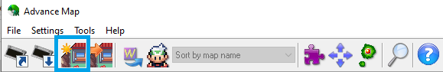
Con el juego abierto cliqueamos sobre el botón marcado arriba.
(“Create new Map”)
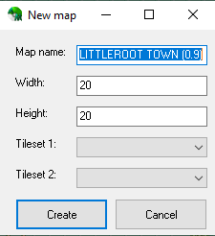
Nos aparecerá un panel que nos pedirá los parámetros básicos del mapa:
- Nombre del mapa (Map name)
- anchura (Width
- altura (Height)
- Tileset principal (Tileset 1)
- Tileset secundario (Tileset 2)
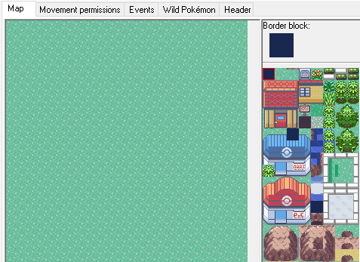
Una vez creado nos aparecerá un mapa así con los tilesets seleccionados. Ahora nos tocará “pintar”.
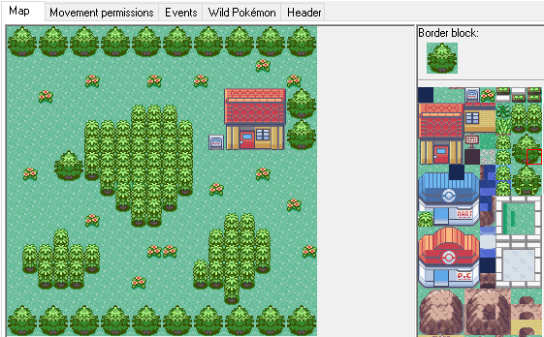
Una vez hayamos acabado nos hemos acordar de establecer las “Movement Permissions”:
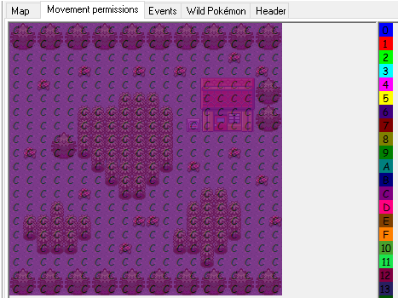
Como podéis ver si insertamos así el mapa en el juego el personaje podrá caminar por todos los bloques. Por eso hemos de establecer las prohibiciones.(1).
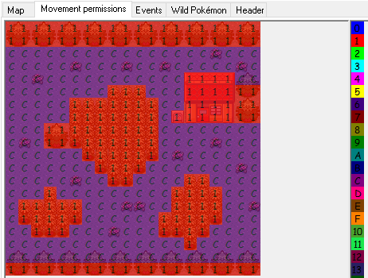
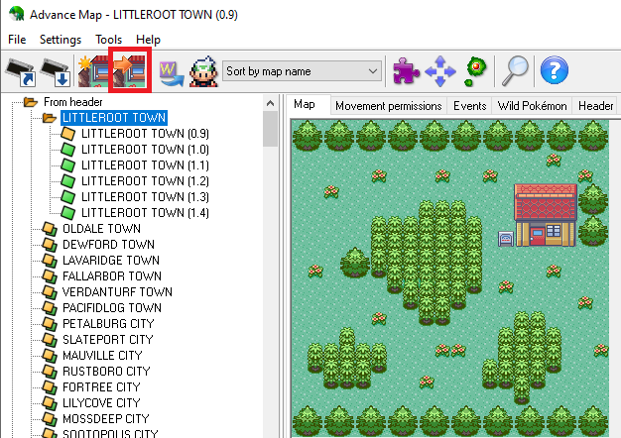
Ahora debemos clicar el botón de insertar (Insert map).
Se nos abrirá una pestaña como la siguiente:
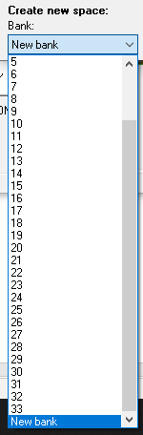
Dentro de la opción “Create new space” seleccionamos el “Bank” donde queremos que es coloque nuestro mapa. En mi caso le diré que en cree uno nuevo.

CREANDO NUEVAS CONEXIONES
Una vez hemos creado un nuevo mapa lo tenemos que conectar con otros para que el jugador pueda acceder a él. Para ello creamos “conexiones”.
NOTA: hemos de tener en cuenta que este tipo de conexiones son directas, no usando un WARP. Por tanto, los tilesets 2 de ambos mapas tendrán que ser los mismos, sino el resultado no sera óptimo. Siempre que no impidamos que el jugador pueda ver el border block allí donde se unen ambos.
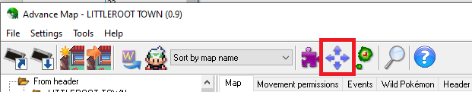
Si seleccionamos el botón que tiene 4 flechas se nos abrira un menú como el siguiente:
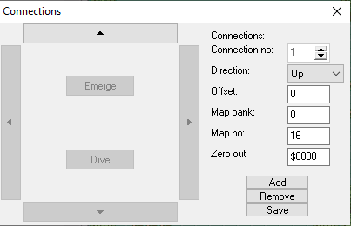
Aquí tendremos las siguientes opciones:
- Número de conexiones que tiene el mapa
- Dirección de cada conexión
- El “Bank” del mapa
- El nº del mapa
Si seleccionamos “Add” nos agregara una nueva conexión. Después hemos de cambiar la “Direction” de “Nothing” a la dirección que queramos, en mi caso por ejemplo a “Right”.
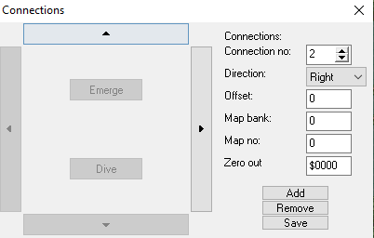
Además hemos de indicar el número de mapa que queremos agregar (en el nuestro caso 0) y el su “Bank”, en este caso el 34.
Este proceso lo hemos de repetir en ambos mapas. Un vez hecho esto podemos ver el resultado final:
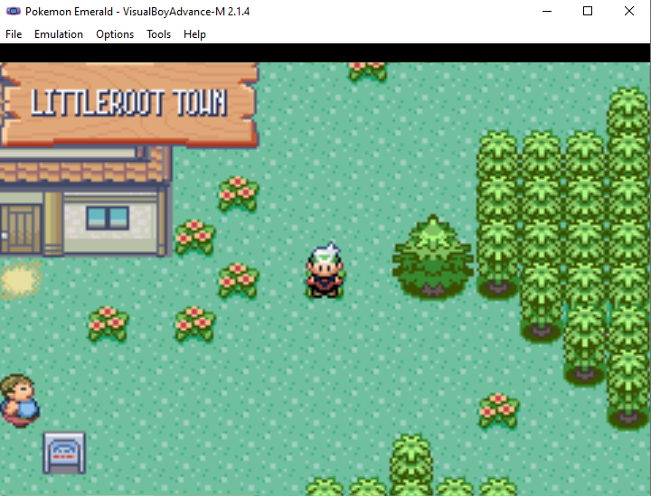

Ahora vamos atratar el offset, que antes no lo hemos tenido en cuenta. Este nos será de utilidad cuando queramos conectar dos mapas que tengas dos lados diferentes y que necesitamos que encajen de una manera determinada.

Un ejemplo de ello sería por ejemplo las 3 conexiones que tiene ciudad verde en Pokémon Rojo Fuego, en donde las 3 rutas que convergen en la ciudad son más estrechas que la misma.

Si no modificáramos en offset los mapas se unirían tal que así:
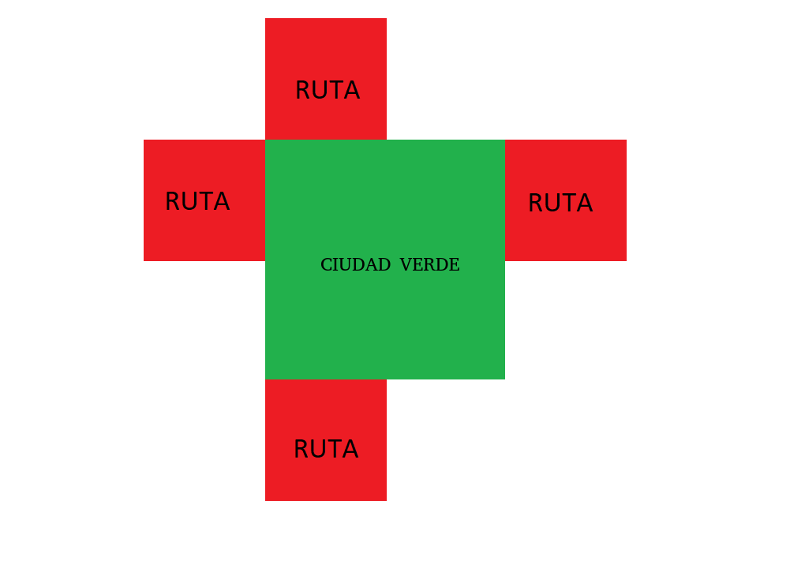

Lo normal es que quisiésemos centrar las rutes que confluyen en nuestra ciudad, y para ello hemos de modificar el offset.

Para saber que valor le hemos de dar contamos el número de bloque desde la parte izquierda o superior de cada mapa, teniendo en cuenta por que lado estará nuestra conexión.

Ciudad verde peor ejemplo con su ruta inferior (ruta 1) tiene el punto de la conexión por la izquierda en el bloque 22, i la ruta 1 en el bloque 10.

Si restamos 10 a 22 nos da 12, es por eso que vemos el valor 12 en el offset de ciudad verde. Por el otro lado si restemos 22 a 10 tendremos como a resultado -12 siendo el valor que vemos en el offset de la ruta.

Como podéis ver el valor del offset siempre será el mismo numero pero en vez de positivo en negativo en el mapa pequeño.

BLOCK EDITOR
El editor de bloques nos permitirá editar el tileset de cada uno de los mapas, bien por que queramos renovar completa o parcialmente loa gráficos de la ROM original o por motivos de guion nos veamos obligados a insertar elementos que no existen en la ROM original.
En los mapas hay un tileset principal (Tileset 0) y uno secundario (Tileset 1). En el principal encontramos los gráficos que se utilizan constantemente. Es por eso que el Tileset exterior principal siempre sera el mismo (el numero 0, lo podéis comprobar en el “Header”), y el que cambiará normalmente sera el secundario.
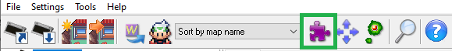
El Block Editor es una opción del A-MAP que nos cambiar o editar nuestro tiles. Para acceder a el clicamos el icono con forma de pieza de puzzle. Obviamente hemos de tener abierto algún mapa para acceder a él.

BLOCK EDITOR WORKAREA
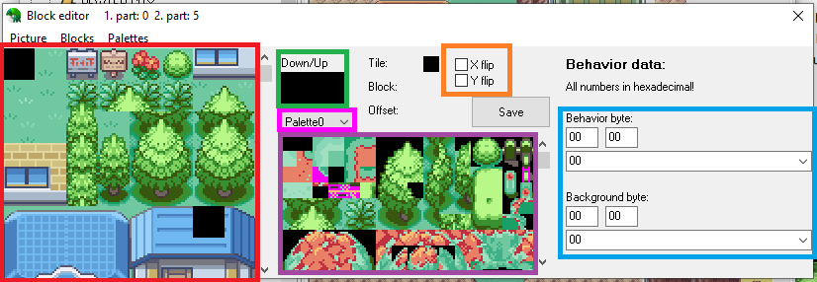
TILESET
Hi tenim tots els blocs que podem utilitzar actualment a l’hora de mapejar. Aquests blocs es poden editar amb elements del tileset
PALETA
Esta compuesta por bloques de 8x8 que nos permites crear los bloques del tileset en la pestaña down/up. Estas paletas las descargaremos, modificaremos y volveremos a cargar en la ROM para insertar bloques nuevos.
DOWN/UP
Carga la composición del bloque en dos cuadrados diferentes. Los bloques están compuestos por una parte inferior y una superior. Permitiéndonos crear bloques que sean la combinación de otros, como por ejemplo la copa de un árbol con yerba alta detrás, como podéis ver en el tileset.
X-FLIP i Y-FLIP
Sirven para voltear las tiles de 8x8 de manera que cuando creemos bloques simétricos o diferentes bloques simétricos entre ellos solo necesitaremos insertar un bloque de 8x8 y voltear-lo, ahorrando espacio.
PALETTE0
Nos permite seleccionar cualquiera de las 12 paletas que podemos tener en el juego. Cada una de ellas puede tener como máximo 15 colores, más 1 color que actúa como transparencia.
LAS PALETES 0-6 CORRESPONDEN AL TILESET 0 Y LAS 7-12 AL TILESET 1
En Pokémon Rojo Fuego cada paleta se usa para lo siguiente:
Palette0 | Arboles, hierba, arbustos, etc.
Palette1 | Montaña
Palette2 | Centro Pokémon
Palette3 | Tienda Pokémon

BEHAVIOR-BYTE
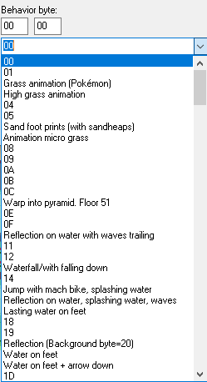
- Use warp/use door warp: Para que sobre el bloque funcionen los warps
- Grass animation (Pokémon: Al pisar el bloque se ejecuta la animación de hierba alta.
- Arrow (Direction) => Warp “X” of Block: Permite que funcionen os warps sobre el bloque en una dirección específica.
- 00: Sin comportamiento

BACKGROUND-BYTE
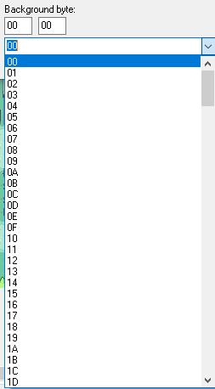
- 00: el bloque cubre al jugador.
- Block is covered by hero: Cuando creamos un bloque con una parte superior y otra inferior, nuestro héroe por defecto estará en la capa de en medio, si queremos que la parte superior este detrás del héroe cuando pasa sobre el debemos debemos seleccionar esta opción.

BLOCK EDITOR TOOLBAR
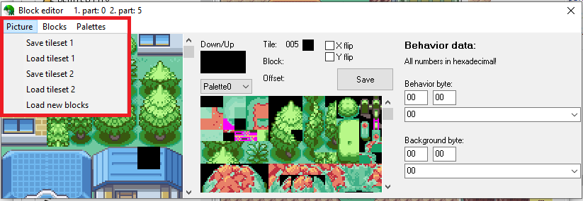
PICTURE
- Save tileset 1: Exporta la imagen del tileset principal
- Load tileset 1: Importa la imagen del tileset principal
- Save tileset 2: Exporta la imagen del tileset secundari
- Load tileset 22: Importa la imatge del tileset secundari
- Load new blocks: refresca los bloques que han sido modificados en los tilesets.
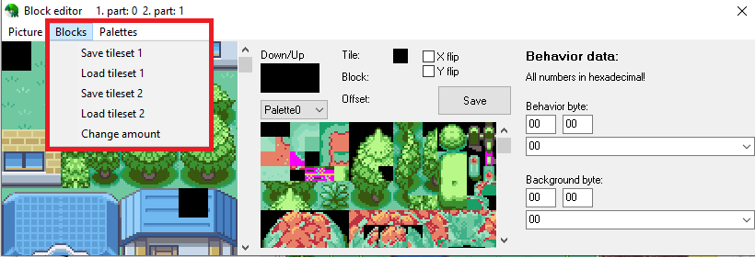
BLOCKS
- Save tileset 1: Exporta l’orde dels blocs del tileset principal
- Load tileset 1: Importa l’orde dels blocs del tileset principal
- Save tileset 2: Exporta l’orde dels blocs del tileset secundari
- Load tileset 2: Importa l’orde dels blocs del tileset secundari
- Change amount: Cambia la cantidad de bloques del tileset secundario.
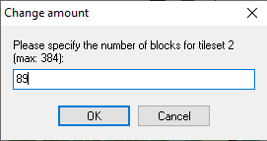

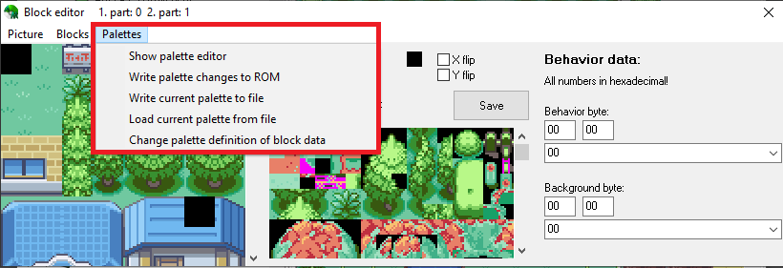

PALETTES
- Show palette editor: Muestra el editor de paletas.
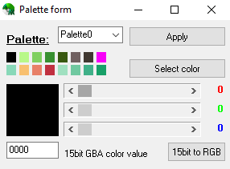
Podemos ver los 16 colores que conforman la paleta. El primero es el color transparente.
- Write palette changes to ROM: Guarda los cambios que hayamos hecho en las paletas en la ROM
- Write current palette to file: Exporta la paleta en forma de archivo
- Looad current palette from file: Carga una paleta desde un archivo externo.
- Change palette definition of block data: Cambia todos los tiles de una determinada paleta a otra definida por el usuario.

INSERTAR TILES
En primer lugar necesitamos descargar-nos los tiles de internet:
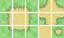
Pongamos que queremos insertar estos tiles. Os tenéis que asegurar que los tiles no contengan más de 15 colores diferentes, así que buscad tiles específicos para ROM hacking si os queréis ahorrar trabajo.
Abriremos la herramienta tileHelperAvance.
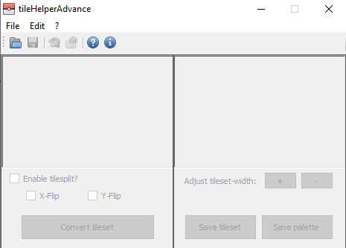
Y abrimos el archivo del tile:
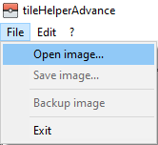
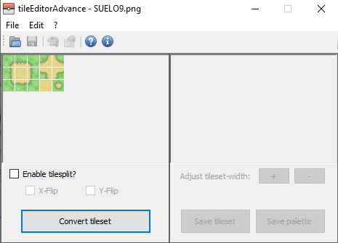
Cliqueamos en “Convert tileset”:
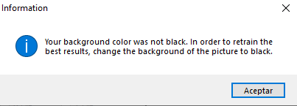
Nos saldrá una especie de error, no sufráis, es normal.
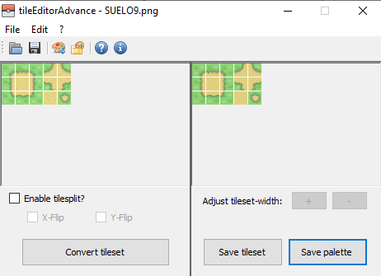
Seleccionamos “Save palette” y guardemos el archivo como “AdvanceMap 1.92-Palette (.pal)” en mi cas, si usais A-Map 1.95 ya sabeis...
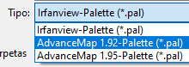
Ahora abrimos abrimos AdvanceMap y en el Block Editor seleccionamos lo siguiente:
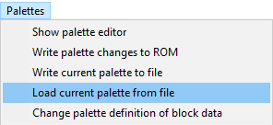
Seleccionamos el archivo .pal que hemos guardado hace un momento. Esto nos cargará la paleta que tenía nuestro tile. Ahora vamos a “Picture” y guardamos el tileset 2.
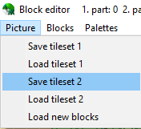
Nos lo hará guardar en formato “Device Intependent Bitmap o .dib”
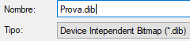
Ahora abrimos este archivo con Paint o similares y pegamos en este archivo el tile que queríamos insertar.
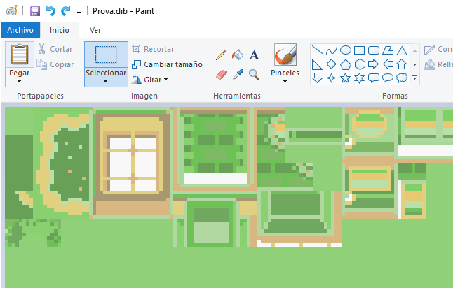
Quedaría así insertado:
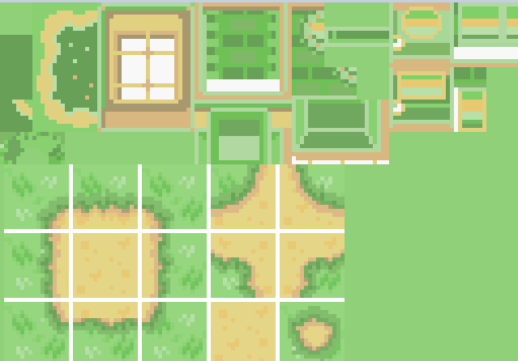
Guardemos y vamos a Advanced Map de nuevo
Entonces hacemos lo siguiente:
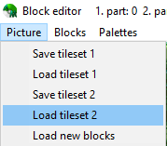
EL RESULTADO FINAL NO FUE SATISFACTORIO

SCRIPTING
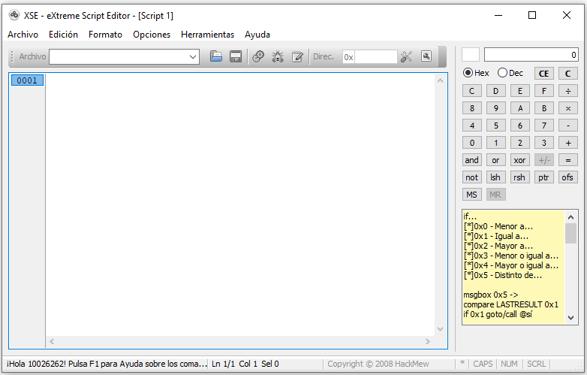
Una de las cosas más importantes del ROM hacking son los scripts. Estos nos permiten construir la histeria de nuestro juego y dependiendo de los conocimientos de scripting que tengamos podremos construir una historia mejor o peor. La herramienta que vamos a utilizar para hacer scripts será eXtreme Script Editor (XSE).
Para abrir los Scripts de la ROM con XSE desde Advance Map tenemos que configurar XSE como editor de scripts. Vamos a “Settings < Choose script editor” e indicamos la ruta del ejecutable.
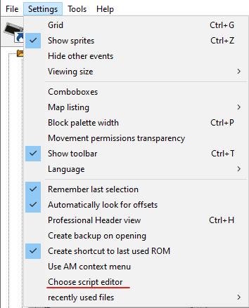

CONSTRUYENDO UN SCRIPT BÁSICO: ¡¡¡HOLA MUNDO!!!
Dentro de la pestaña de eventos seleccionamos a una persona y cliqueamos en “Open script”. Si habéis seguido el paso anterior se nos abrirá XSE automáticamente con el script del mini.
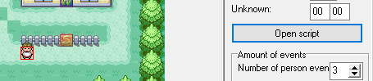
El siguiente script seria el ejemplo más básico que hay. Cuando interactuemos con este mini nos dirá “Hola mundo”.
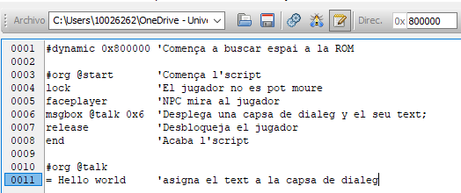
Como podéis ver he comentado el script para que podáis ver que es cada cosa. Para hacer comentaros basta con poner un apostrofe (“‘”) y todo el código de esa línea que se encuentre a la derecha el compilador no lo tendrá en cuenta.
Otras aclaraciones:
#dynamic | indica que el offset del script será de tipo dinámico
0x800000 | es el offset a partir del que el compilador buscará espacio en la ROM, dándonos después el offset del script que podría ser por ejemplo 800031.
msgbox | Indica que ha de abrir una caja de texto
@talk | Es el puntero del mensaje, podemos ponerle el nombre que queramos. Va a buscar la frase que tiene el msgbox
0x6 | Es el parámetro que pide el msgbox, y determina el tipo de msgbox que es. Se puede substituir por MSG_NORMAL.
#org @talk | Establecemos el puntero del mensaje
= | Asignamos el texto del script

Una vez hayamos acabado hemos de compilar el script. Para ello solo debemos cliquear sobre el botón con dos engranajes que hay en la barra de menú:
Se nos abrirá una pestaña con la salida del compilador.
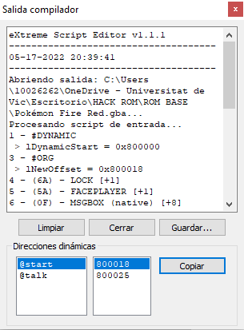
Copiamos el offset que nos a dado en @start en el Script offset de A-Map:
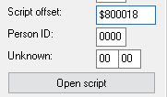
Es importante no quitar el símbolo de $, sino no compilara correctamente.
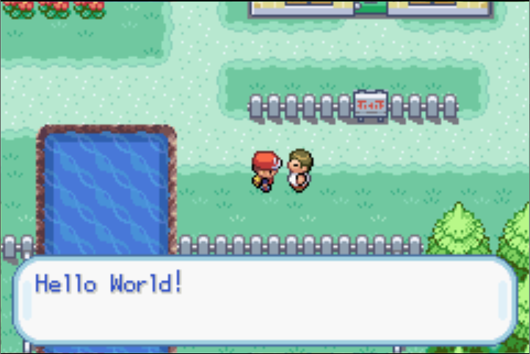
Este sería el resultado.

